Consigne :

Il vous incombe de concevoir une page web en Vue JS pour présenter les batailles menées par Napoléon. Ces batailles doivent être affichées sous la forme d'une séquence de boîtes.

Je vous transmets un lien comportant toutes les données nécessaires : https://www.napoleon-empire.net/batailles.php
Vous devez vous conformer scrupuleusement à toutes les indications ci-dessous. Vous jouissez d'une marge de manœuvre pour toutes les réalisations qui ne contreviennent pas à ces consignes. Toute amélioration apportée au projet de base est la bienvenue
-----------------------------------------------------------------------------------------------------------------

Itération 3 – Dernière itération.

Exigences :

- Implantation d'une barre de recherche permettant de spécifier les batailles désirées ;
- La fonction de recherche devra prendre en considération soit l'année soit le titre de la bataille.

Règle de gestion :

- La fonction de recherche doit rester opérationnelle même en présence d'une dénomination de titre incomplète, par exemple, la saisie de "Ulm" doit permettre l’affichage de la "Bataille d'ULM" ;
- En cas de barre de recherche vide, l'activation du bouton de recherche doit déclencher l'affichage de l'ensemble des batailles répertoriées.

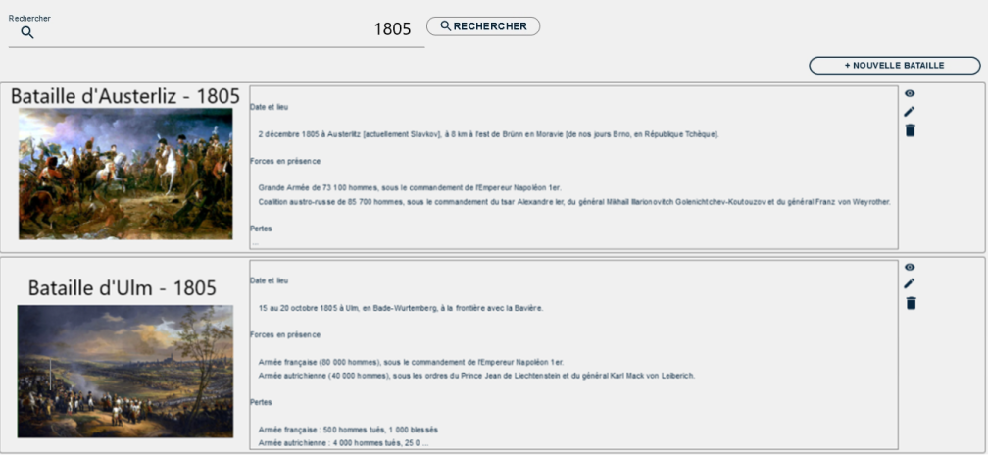
Maquette (Ceci est un exemple) :

